Министерство науки и высшего образования Российской Федерации

Федеральное государственное автономное образовательное учреждения высшего образования   
«Южный федеральный университет»

Инженерно-технологическая академия

Институт компьютерных технологий и информационной безопасности

Кафедра математического обеспечения и применения ЭВМ

Лабораторная работа №2

"Обнаружение и фиксация дефектов"

по дисциплине

"Качество и тестирование программного обеспечения"

**Выполнил:**

Студенты группы КТбо2-8

Жалнин Д. И.

Ледерер П. А.

Кочубей Д. С.

**Проверил:**

Ассистент каф. МОП ЭВМ

Жиглатый А.А.

Таганрог 2021

Содержание

1 Цель работы 3

2 Техническое задание 4

3 Ход работы 6

3.1 Пример 1 6

3.2 Пример 2 8

3.3 Пример 3 10

4 Вывод 13

1. Цель работы

Получить навыки поиска и обнаружения дефектов программных продуктов с последующим их подробным описанием для возможности быстрого воспроизведения и фиксации.

1. Техническое задание

Представьте себе, что вас пригласили поучаствовать в процессе тестирования некоторого проекта, имеющего достаточно высокую степень готовности. В вашем распоряжении оказалась преимущественно интерфейсная часть разрабатываемого приложения. Вас попросили выявить возможные дефекты и произвести фиксацию обнаруженных дефектов, выполнив их описание в соответствие с форматом документирования, определенным ниже. Формат описания является обобщенным и соответствует формату, который используется при фиксации дефектов с использованием различных баг-трекеров или систем учета дефектов.

Для выполнения поставленной перед вами задачи вам необходимо выполнить обнаружение и фиксацию не менее трех-четырех дефектов.

Приложения, в процессе тестирования которого вам предстоит поучаствовать, выбирается студентом по согласованию с преподавателем. Для выбора рекомендуется выбирать какое-либо веб-приложение или веб-сервис. При тестировании программного обеспечения принято обобщенное описание дефекта, имеющее следующую структуру:

1. Название дефекта, идентифицирующее его и указывающее на конкретный дефект.
2. Приоритет дефекта в рамках данного проекта (влияние на работу системы, близость релиза и т.д.);
3. Версия/сборка/и т.д. системы в которой был обнаружен дефект;
4. Необходимое описание окружения: ОС, связанное ПО, технические характеристики аппаратного обеспечения (если необходимо);
5. Пошаговая инструкция по воспроизведению обнаруженного дефекта;
6. Описание того, что именно является некорректным в поведении системы;
7. Рекомендации к исправлению, т.е. какое поведение системы в данной ситуации было бы более корректным;
8. Ссылка на документ (ТЗ, руководство пользователя, договор, ГОСТ и т.д.) согласно которому текущее поведение является некорректным (если необходимо).

Ниже приведены примеры описания обнаруженных дефектов в рамках тестирования удобства использования. При выполнении данной лабораторной работы рекомендуется придерживаться именно такой структуры описания дефектов.

Дополнительно для каждого обнаруженного дефекта необходимо указать к какому типу, виду и области тестирования относится тест, посредством которого был обнаружен соответствующий дефект.

**Вариант задания:**

В качестве исследуемого продукта был выбран сайт социальной сети «ВКонтакте» - <https://vk.com/>.

1. Ход работы



В данном варианте работе мы протестируем сайт социальной сети «ВКонтакте» с целью обнаружения дефектов и их фиксации ниже. Скриншот верхней части главной страницы данного сайта изображен на рисунке 1. Все конфиденциальные данные на всех скриншотах были вырезаны.



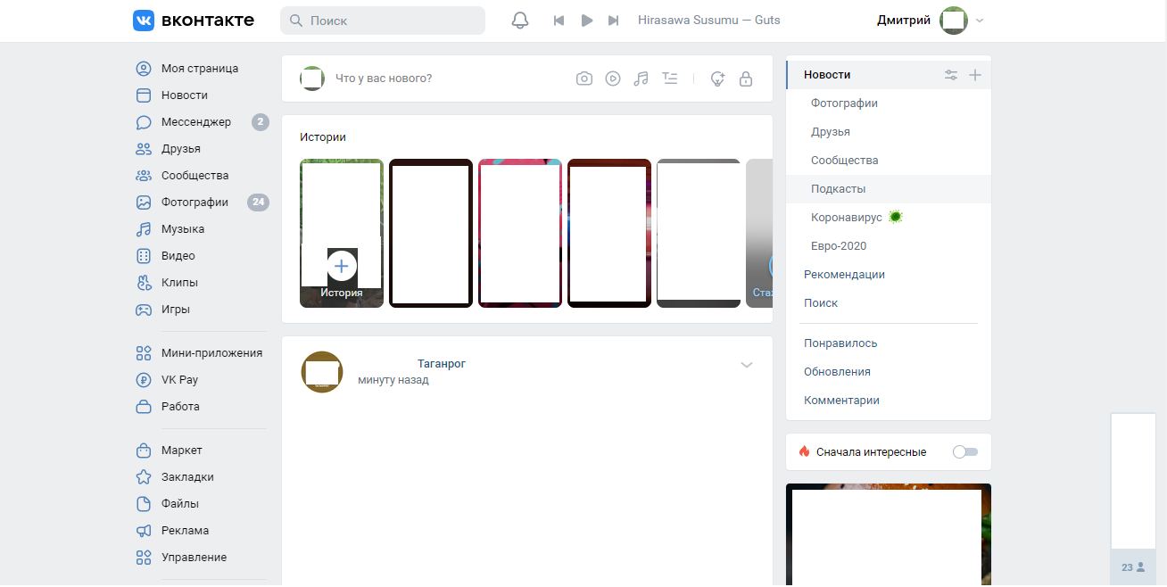



1. *Главная страница vk.com (страница «новости»)*
   1. Пример 1

|  |  |
| --- | --- |
| Название дефекта | Прекращение голосового звонка при конфликте настроек приватности пользователей |
| Описание | При активном голосовом звонке в списке пользователей, которых можно добавить к звонку, присутствуют те, чья приватность запрещает принимать звонки от других пользователей.  При попытке добавить такого пользователя к звонку происходит неожиданное завершение звонка без каких-либо сообщений и уведомлений. |
| Шаги для воспроизведения | 1. Создать голосовой чат с пользователем, у которого эта возможность открыта в настройках приватности 2. Попробовать добавить к звонку третьего пользователя, чьи настройки приватности не позволяют принимать входящие звонки. |
| Фактический результат | Происходит завершение текущего звонка |
| Ожидаемый результат | В списке пользователей не должно быть пользователей с неподходящими настройками приватности или участники текущего звонка должны быть уведомлены о невозможности добавить выбранного пользователя к звонку. |
| Платформа | ОС: Windows 10 x64  Браузер: Google Chrome 90.0.4430.93 (Официальная сборка), (64 бит) |
| Скриншоты воспроизведения дефекта |  |
| Тип, вид и область тестирования | Функциональное, модульное тестирование, тестирование взаимодействия, негативный тест  А может быть и нет |

* 1. Пример 2

|  |  |
| --- | --- |
| Название дефекта | Отображение некорректного имени при вызове меню взаимодействия пользователя, который находится в списке друзей, при выбранном языке сайта - «дореволюционный» |
| Описание | На странице пользователя, который находится в списке друзей, при включенном «дореволюционном» языке, в выпадающем меню взаимодействия с пользователем («удалить из друзей», «предложить друзей», «добавить в списки») отображается некорректное имя пользователя – «dd» |
| Шаги для воспроизведения | 1. Перейти в настройки языка сайта 2. Выбрать «дореволюционный» язык 3. Перейти на страницу пользователя, который находится в списке друзей 4. Вызвать выпадающее меню управления пользователем |
| Фактический результат | Вместо корректного имени пользователя отображается «dd» |
| Ожидаемый результат | В меню отображается имя пользователя, переведенное на «дореволюционный» язык |
| Платформа | ОС: Windows 10 x64  Браузер: Google Chrome 90.0.4430.93 (Официальная сборка), (64 бит) |
| Скриншот воспроизведения дефекта |  |
| Тип, вид и область тестирования | Я не знаю |

* 1. Пример 3

|  |  |
| --- | --- |
| Название дефекта | Невозможность перемотки левого бокового меню на странице сообщений |
| Описание | При попытке перемотки бокового меню (например, до пункта «баг-трекер») на странице «мессенджер» прокручивается лист с диалогами или диалог, открытый в данный момент. Чтобы попасть к скрытым пунктам, необходимо либо уменьшать масштаб страницы, либо переходить на другую страницу |
| Шаги для воспроизведения | 1. Перейти на страницу «мессенджер» 2. Попытаться прокрутить страницу для доступа к скрытым за границей текущего отображения пунктам меню |
| Фактический результат | Боковое меню на странице «мессенджер» не прокручивается |
| Ожидаемый результат | Имеется возможность опустить боковое меню на странице «мессенджер» |
| Платформа | ОС: Windows 10 x64  Браузер: Google Chrome 90.0.4430.93 (Официальная сборка), (64 бит) |
| Скриншоты воспроизведения дефекта |  |
| Тип, вид и область тестирования | Нефункциональное, интеграционное тестирование, тестирование удобства использования, исследовательский тест  Это уже тут было что-нибудь другое мб написать |

1. Вывод

В результате проделанной работы мы нашли различные дефекты на сайте <https://vk.com/> и подробно описали их в данном отчете в виде, максимально приближенном к виду отчетов в реально существующих «баг-трекерах».